
双流区名教师张志勇工作室
工作简讯
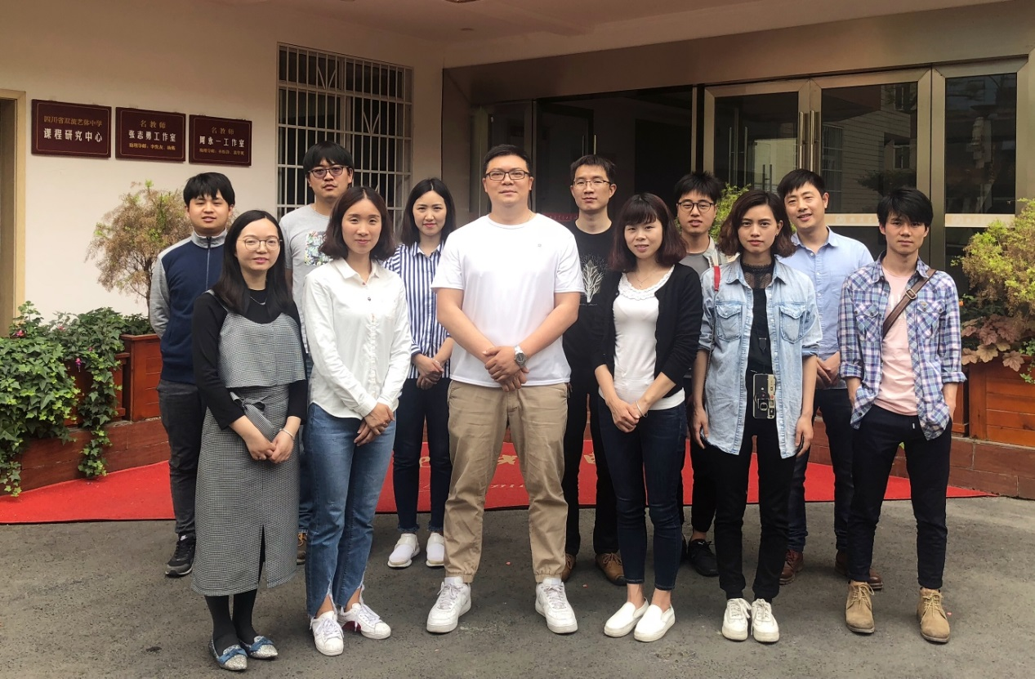

时间：2020年11月10日上午
地点：501画室
发言人:杨炼、黄世军
教研主题：期中考试试卷问题分析（杨炼）
高一素描基础教学方向探讨（黄世军）
主要内容摘要：
11月10日上午，工作室全体成员以及美术教师齐聚美术楼一楼，每个教师把本班的所有试卷铺展开，大家相互观察和讨论，各位教师阐述了自己的教学思路和在画面中得到落实和没落实的问题。由杨炼老师给大家指出各班具体问题，并提出解决的办法和途径，杨老师提到，我们应该从画面的构图、分割上去打好基础知识，让学生从一开始就养成好的绘画习惯，铺下杂事基础。

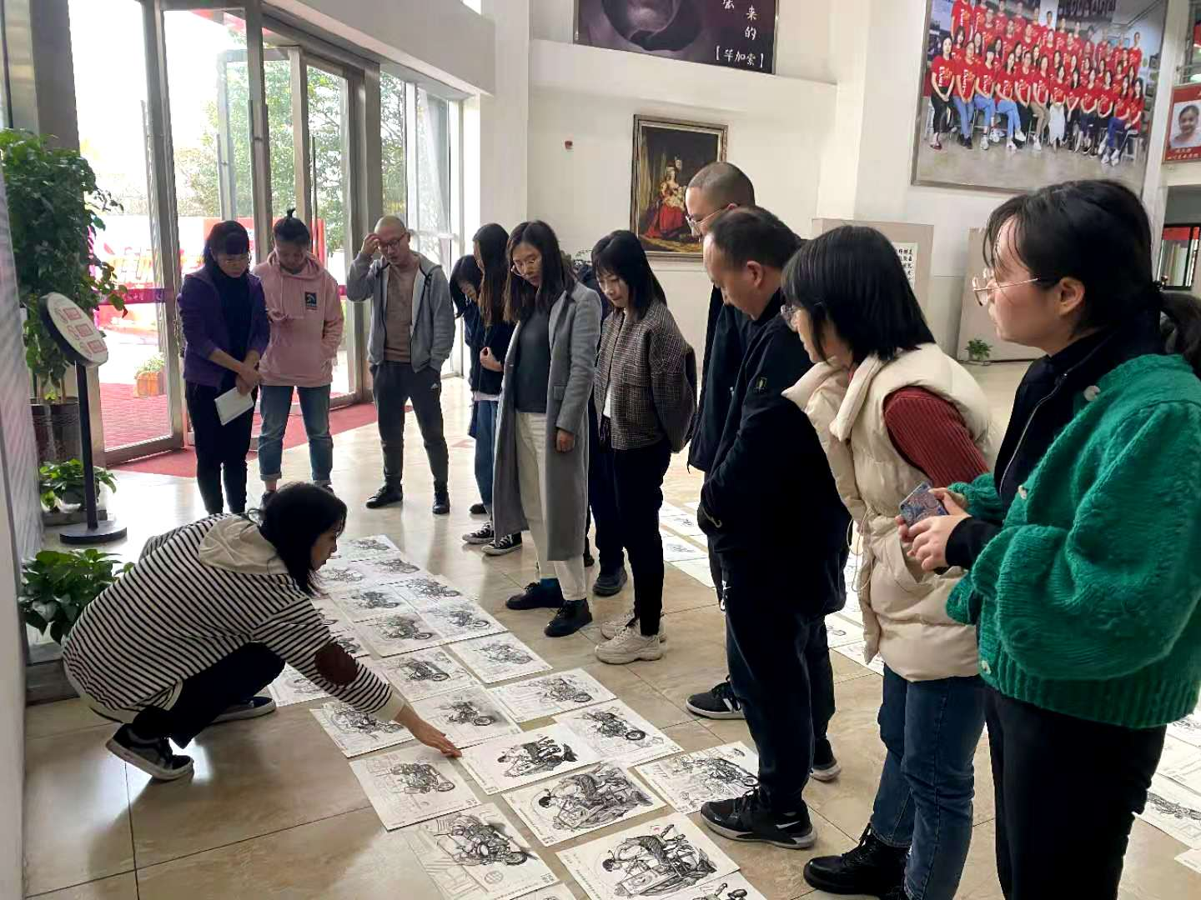
杨老师提到的主要知识点：
构图的基本原则：1、物体在画面中占的比例
2、 画面的几大块分割关系要仔细推敲
3、物体自身的透视大小、变化规律要认真交代
4、画面关系要对比、中心突出。
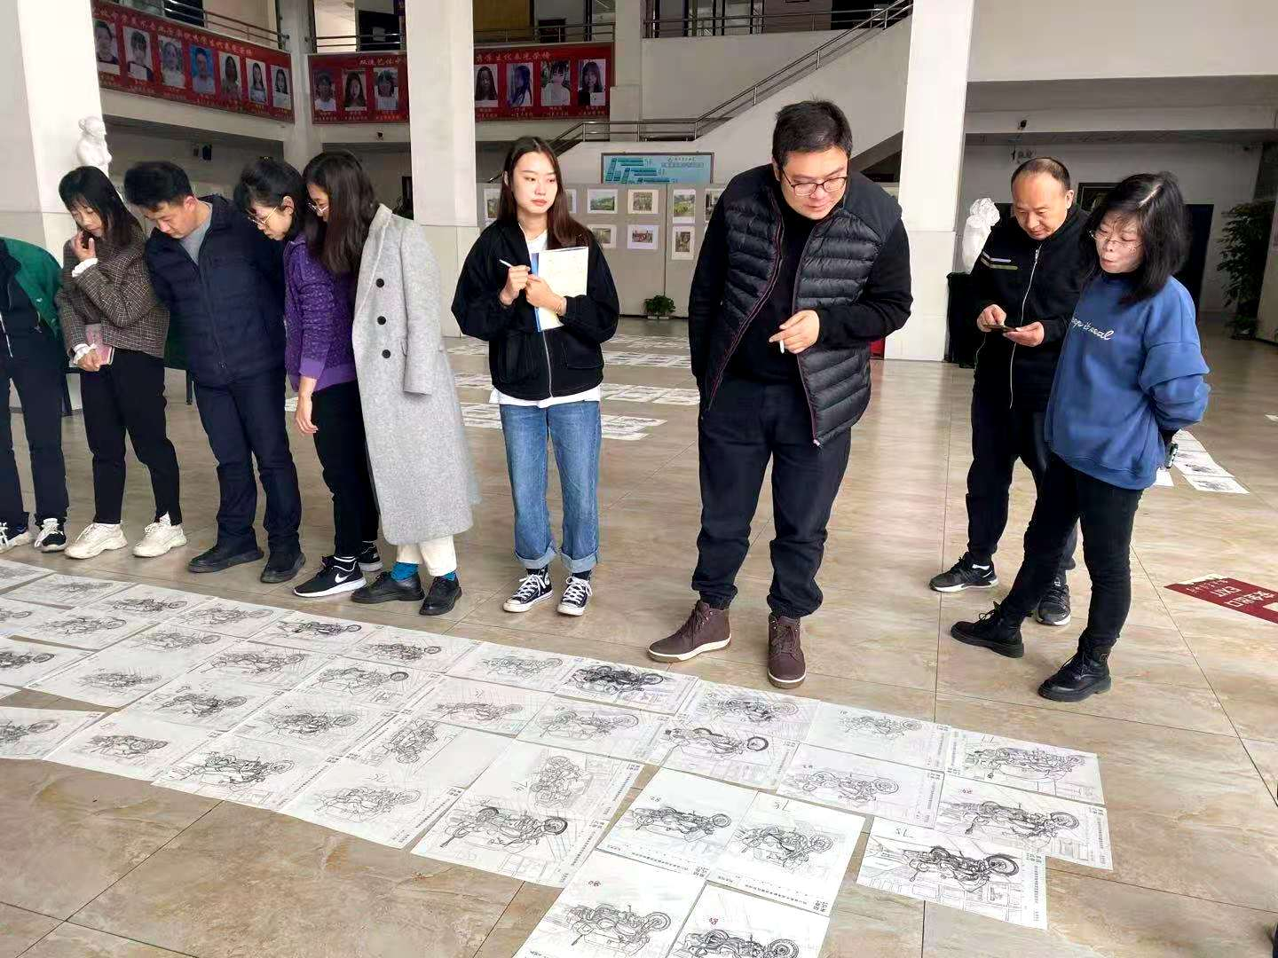
11月10日下午，大家齐聚黄世军老师画室，就高一素描教学展开讨论，最后，黄老师分享了他的教学规划，给大家提供了很好的方向。黄老师提到，光影分为固有色明暗和光影明暗，从形状课过渡到固有色的训练，然后进一步到光影明暗，结构含在光影中，主体物强化光影，次要物体和色块强化固有色。给我们很好的启迪。
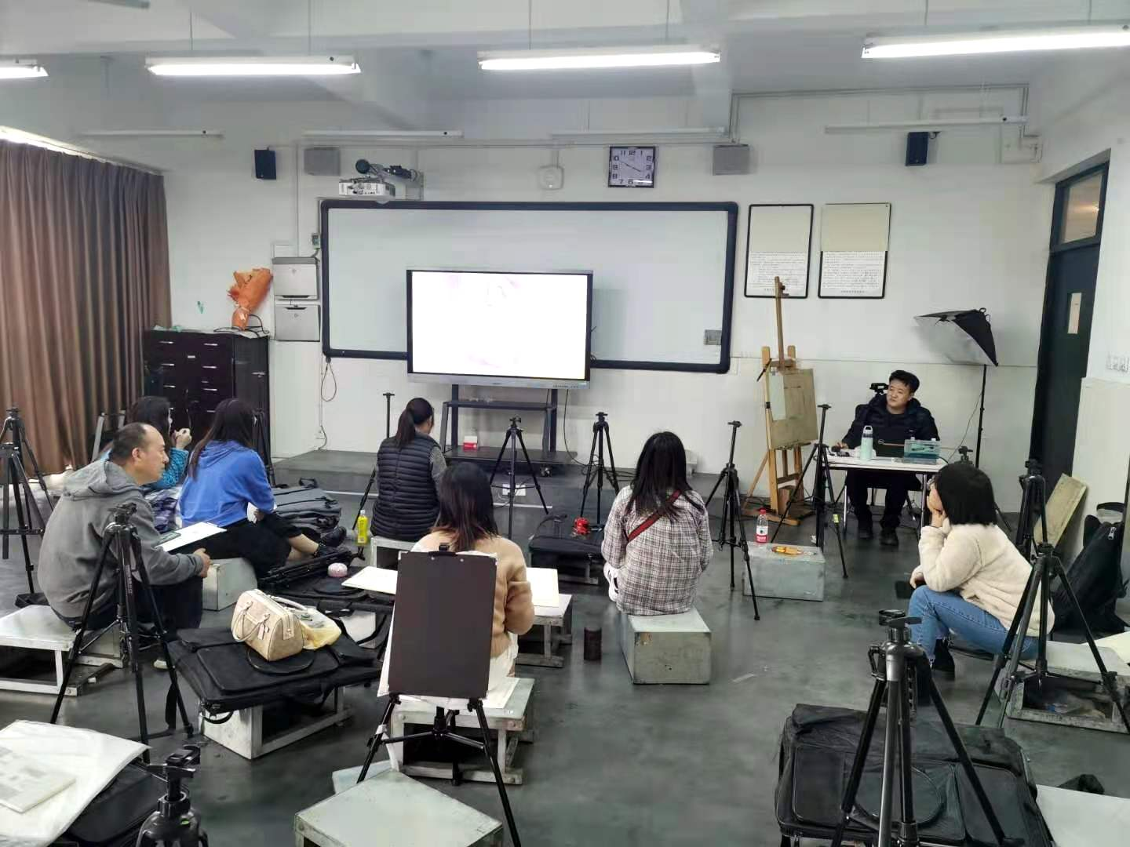
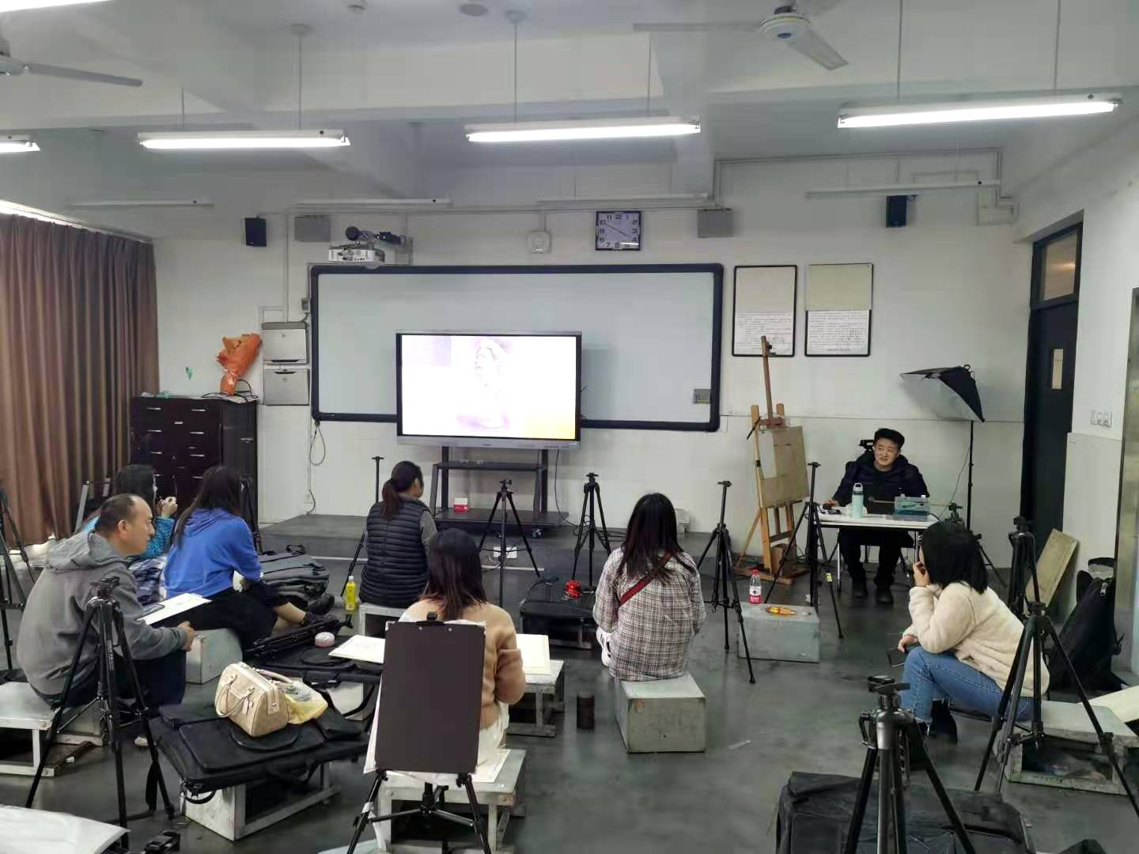
通过黄老师的教学分享，导师张老师的仔细分析，张老师指导高一老师仔细推敲和评估普通班学生的综合素质，研究了一套适合高一零基础学生学习的素描教学方案，工作室成员们也在自己的教学计划和落实中查缺补漏，取长补短，优化了自己的教学能力。

